**基本信息**

姓 名：桂璇 性 别：男

毕业院校：武汉科技大学 邮 箱：[892607152@qq.com](mailto:892607152@qq.com)

学 历：本科 联系方式：13437251378

测试经验：五年 求职意向：软件测试工程师

**工作技能**

1.掌握黑盒测试的过程和用例设计的方法

2.熟悉Linux系统的常用命令，能根据测试部署文档搭建测试环境

3.熟悉 MySQL数据库的增删改查

4.熟悉软件测试中的常用工具：配置管理工具SVN，缺陷管理工具禅道，抓包工具charles和Fiddler

5.熟悉Python语言, 有一定代码阅读能力和自动化脚本编写能力

6.熟悉自动化测试工具 Selenium、Appium

7.熟悉性能测试工具Jmeter，能够使用Jmeter对服务器和数据进行加压测试，并对测试得到数据进行分析生成测试报告

8.熟悉接口测试工具MeterSphere和Postman，能够根据接口需求文档分析每个接口要测试的功能点，并利用接口测试工具Postman编写接口测试用例并执行，通过接口测试用例用MeterSphere编写单个接口测试和接口自动化场景

9.熟悉APP稳定性测试工具Monkey，能够根据实际情况编写命令生成系统日志，并且能够分析日志编写APP测稳定性测试报告

**工作经历**

2022-08 -- 至今 上海通天晓信息技术有限公司武汉分公司 软件测试工程师

2021-09 -- 2022-07 纬创软件（武汉）有限公司 软件测试工程师

2019-07 -- 2021-08 江苏一道云科技有限公司重庆研发部 软件测试工程师

2017-09 -- 2019-07 重庆佳良互联网产业有限公司 软件测试工程师

**项目经历**

**项目名称：九牧OTB一体化项目 时间: 2022-08至 至今**

**项目描述：**该项目是通天晓为九牧集团所打造的一套集OFS系统、TMS系统和BMS系统一体化的项目，卫浴行业‘中国第一 世界前三’的行业领导品牌，共实施了OFS、TMS、BMS，与SAP、EC、K3等系统进行了整合，实现从订单接收、业务运作、物流调度运输配送的全流程管理，我在项目上主要负责OFS系统客户化定制、TMS系统和JOMOO TMS小程序的测试任务，除此之外，还负责项目的操作手册编写，二开需求测试及客户培训等工作。

**项目测试环境：**Linux+Java+tomcat+MySQL

**项目主要职责:**

1.熟悉项目需求，在项目上与客户实施沟通需求

2.编写上线前的二开测试计划，分配每天需要完成的测试任务

3.执行测试计划，发现bug需要截图或者视频，方便开发重现和定位bug，通过缺陷管理工具“TeamFire”进行bug的提交，跟踪bug的修复，回归验证，关闭bug

4.与SAP、EC、KC、WMS等系统进行联调测试

5.每天分配隔天的测试计划，协调相应的开发资源

6.协助客户进行UAT测试，编写操作手册、培训手册及项目试题，对客户进行定制化的培训

7.上线后在线上环境进行测试，并编写测试报告，组织进行评审

**项目名称：OFS订单履行系统 时间: 2022-08至 至今**

**项目描述：**该系统是通天晓为各个平台所打造的一套全渠道订单履行平台，支持订单全链路信息采集,汇集每个订单的状态节点,统一进行跟踪和展现，订单全链路管理状态展现，OFS系统将物理库存汇总后,可以按照区域和渠道等维度进行拆分,方便各货主和和渠道等进行库存管理和计划，各渠道的库存分配策略可以进行设置，结合物流资源调度和业财一体化能力等，有极强的可配置性和灵活性，可满足企业对多渠道库存整合、仓运协同、仓网联动、数据实时可视等各种复杂且不断变化的业务场景的需求，真正实现多渠道共用一盘货的管理方式。我在公司主要负责销售，售后，财务和促销迭代测试任务，除此之外，还负责公司内部的缺陷管理工具TeamFire的测试工作，并负责每次迭代的测试总结、测试报告及各种文档更新。

**项目测试环境：**Linux+Java+tomcat+MySQL

**项目主要职责:**

1.熟悉项目需求，参与每个迭代的需求评审

2.分配每个迭代各个测试的测试任务

3.提取测试点，通过Xmind编写测试用例

4.组织进行case评审，评审后更新case，发邮件通知开发和产品

5.冒烟测试通过后执行测试用例，发现bug需要截图或者视频，方便开发重现和定位bug，通过缺陷管理工具“TeamFire”进行bug的提交，跟踪bug的修复，回归验证，关闭bug

6.辅助PO在UAT环境进行回归验证

7.每个迭代编写测试报告，并组织对测试报告进行评审，留存的bug影响性和可能存在的风险进行预估

**项目名称：DMS SAAS体系 时间: 2021-09至 2022-07**

**项目描述：**该项目是途虎为企业、经销商和经销商客户所打造的一套完整的系统体系，该体系共有2个PC端管理系统（云雀企业管理后台和经销商管理系统），4个微信小程序（ROOS、DSR、E-Order、积分商城），一个APP（云雀WMS），系统使用者通过企业创建经销商，同步客户，铺货到经销商,以企业的销售渠道建设为重点，针对经销商的日常运作管理进行流程分析、优化、整合，实现采购、销售、库存、客户管理的“四位一体”，以提升其经营能力，同时还通过对整条供应链中的信息流、物流和资金流进行系统规划、全面实施和过程监控，来加强企业与经销商之间业务的紧密合作。我在该项目中主要负责商品，优惠券，基础服务和ROOS小程序的迭代测试任务，除此之外，负责每次迭代的自动化case和接口自动化。DMS SAAS体系如下图：

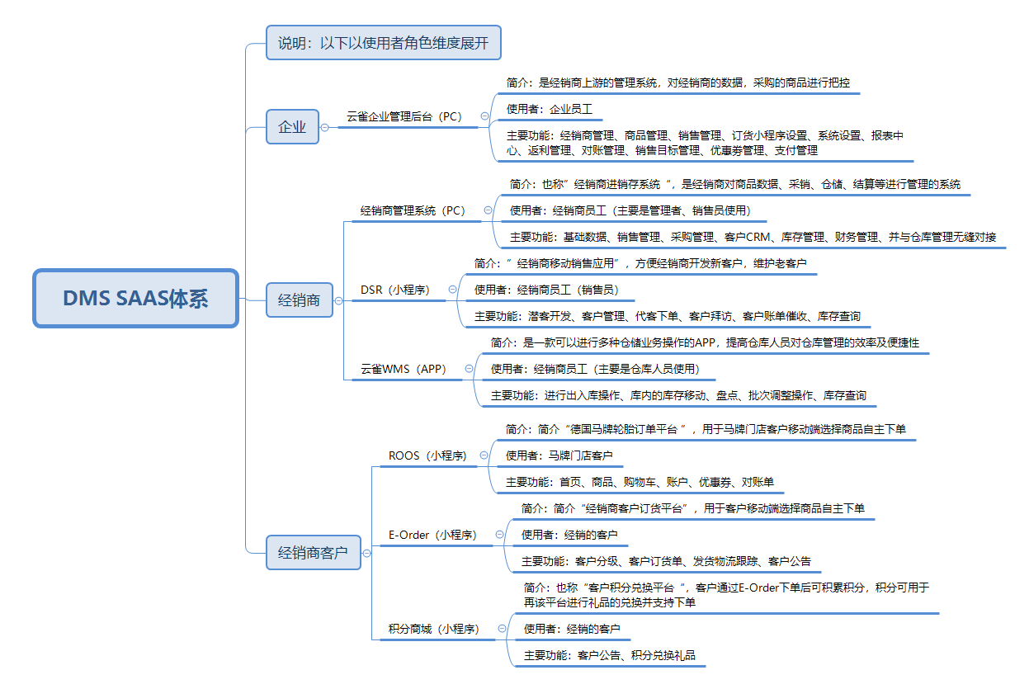

**项目测试环境：**Linux+Java+Apache+MySQL

**项目主要职责:**

1.熟悉项目需求，参与每个迭代的需求评审。

2.提取测试点，通过Xmind编写测试用例。

3.组织进行case评审，评审后更新case，发邮件通知开发和产品

4.冒烟测试通过后执行测试用例，发现bug需要截图或者视频，方便开发重现和定位bug，通过配置工具“禅道”进行bug的提交，跟踪bug的修复，回归验证，关闭bug。

5.根据接口文档提供的接口的地址、输入值（参数）、返回值和返回内容，通过MeterSphere编写单个接口用例及场景接口用例，然后进行接口的用例执行及日常的持续集成。

6.在每个迭代测试时候，使用长亭洞鉴（X-Ray）对系统进行安全扫描测试。

7.在UAT环境进行回归验证，上线后在线上环境进行迭代内容和主流程的验证。

8.自动化脚本的编写，选取每个迭代基本功能的测试用例，使用Python进行自动化脚本的编写。

9.每天编写测试日报，向测试组长汇报测试进程。

**项目名称：房屋信息管理系统（Web） 时间: 2020-10至2021-08**

**项目描述：**该项目是公司为重庆道缘房地产中介有限公司开发的房屋信息管理系统，系统可以帮助销售人员实现房源管理，客户信息管理和销售活动管理，大大的提高了房屋管理的质量和销售的效率，平台有房屋信息，客户信息，带看记录，成交记录和员工信息模块，我在项目中主要负责房屋信息和带看记录这两个模块的功能测试，还有性能，接口，安全性等非功能测试。

**项目测试环境：**Linux+Java+tomcat+MySQL

**项目主要职责:**

1.从SVN中下载项目相关需求文档，熟悉项目需求。

2.提取测试点，编写测试用例。

3.在搭建测试环境，安装jdk、MySQL数据库、Web服务器tomcat，配置Java环境变量，配置MySQL数据库，开启服务器端口，建立tomcat和MySQL数据库连接。

4.冒烟测试通过后执行测试用例，发现bug需要截图或者视频以及对应的服务器日志，方便开发重现和定位bug，通过配置工具“禅道”进行bug的提交，跟踪bug的修复，回归验证，关闭bug。

5.根据接口需求规格说明书提供的接口的地址、输入值（参数）、返回值和返回内容，使用Postman工具调试连通接口，然后进行接口的用例执行。

6.使用Jmeter工具进行性能压测，查看90%响应时间，错误率，TPS，HPS，CPU，内存，磁盘读写等各项性能指标是否符合需求。

7.自动化脚本的编写，选取基本功能的测试用例进行自动化脚本的编写。

8.每天编写测试日报，向测试经理汇报测试进程，项目结束编写测试总结。

**项目名称：斗学网系统 V3.3（Web） 时间: 2020-03至2020-11**

**项目描述：**斗学网支持基于开源OpenStack和Kubernetes、Docker作为底层平台构建的两种方式，为实验提供云服务。平台支持院校构建虚拟化、云计算、大数据、Python、SDN、Linux操作管理与应用、Docker容器技术与应用、Hadoop大数据平台构建与应用、云存储技术与应用、云计算网络技术与应用、云安全技术与应用等相关的课程在线云实验。

**项目测试环境：**Linux+MySQL+Apache+Python

**项目主要职责:**

1.参与需求分析评审并提出个人意见，根据需求规格说明书设计和编写测试用例并组织测试用例的评审会议以及测试用例的修改完善。

2.根据测试用例测试所属模块，对于测试中发现的bug进行记录并上传至禅道，及时与开发人员进行沟通，待修复后再对bug进行跟踪和回归测试。

3.完成对系统的安全和性能测试；使用JMeter编写性能脚本，满足性能测试要求。

4.利用Postman工具对系统主要的功能做接口测试。

5.编写UI自动化脚本，以便下个版本能正常运行。

6.测试过程中还需要提交每日的测试日报，及时反馈每日的工作进度，bug的数量以及bug跟进的情况便于测试组长查看和调控整体的时间安排。

7.测试结束后需要编写测试的总结、测试报告，然后进行测试报告评审会议明确测试工作是否可以结束，留存的bug影响性和可能存在的风险进行预估，评审通过后测试工作结束。

**项目名称：“斗学网”学情分析系统 V3.3（Web） 时间: 2019-07至2020-05**

**项目描述：**“斗学网”学情分析系统，是以企业技能技术型人才需求为导向，以学生为主要服务对象，利用院校大量的教师、培养方案、课程等资源，构建一个学习与社交相结合、培养与需求相贯通的平台。学情分析模块主要包括：岗位分析、情况分析、专业分析、学情分析、教学分析、就业分析。

**项目测试环境：**Win7+MySQL+Apache+Python

**项目主要职责:**

1.熟悉项目需求，参与需求分析评审。

2.将每个需求的功能进行细致分析，拆分出所有的测试功能点。

4.通过等价类、边界值法、流程分析法等编写测试用例。

5.执行测试用例，提交bug，跟踪bug，直到bug解决并关闭。

6.使用navicate远程连接MySQL，验证数据存储、显示的准确性。

7.通过fiddler抓包、查看日志文件、查看数据库等手段定位bug，协助开发解决问题。

8. 编写测试日报，汇报每天工作进度。

**项目名称： OMS订单管理系统（web） 时间: 2017-08至2019-07**

**项目描述：**帮助企业对用户下的订单进行管理、跟踪、动态掌握订单的进展和完成情况，提升物流过程过程中的作业效率，从而节省运作时间和作业成本，提高企业的工作效率。该系统通过统一订单提供用户的一站式供应链服务，订单管理以及订单跟踪能够使用户的物流得到更加优质的服务。

**项目测试环境：**Linux+Java+Apache+MySQL

**项目主要职责:**

1. 分析需求，参与需求评审；
2. 根据需求，编写测试计划和方案，参与测试计划和方案评审；
3. 负责基础数据和运营管理模块，使用流程分析法、等价类、边界值等测试分析方法，编写测试用例；
4. 在linux系统上搭建测试环境，执行测试用例；
5. 使用fiddler工具进行抓包，验证请求信息和返回信息的准确性和安全性；
6. 使用Jmeter工具做性能测试，通过添加参数化、断言、集合点、监听器等元件，查看tps、响应时间、错误率等性能指标进行分析；
7. 编写缺陷报告，提交缺陷，跟踪缺陷修复情况；
8. 进行回归测试，编写测试报告；
9. 给用户进行产品培训。

**项目名称：仓库物流管理系统（Web） 时间: 2017-09至2018-08**

项目描述：该系统是给公司的仓库、采购、物流、生产等部门使用的一个管理系统，主要功能是对供应商来料进行统计，采购部门采购情况，公司产品发货情况进行统计，了解经销商的出货情况。主要模块有：客户信息管理，仓库管理，物流管理，报表。

**项目测试环境：**Linux +MySQL+Tomcat

**项目主要职责:**

1. SVN下载需求文档，参与需求评审。

2. 整理测试点，编写测试用例，评审测试用例。

3. 在Linux下面搭建测试环境，比如用rpm命令安装mysql数据库和tomcat服务器，抽取15%的基本功能进行冒烟测试。

4. 执行功能测试用例，发现bug，提交到禅道上。

5.接口测试：根据开发给的接口说明文档，用jmeter做接口测试，比如：客户信息管理里面查看客户的报表数据，就会有调用接口。

6. 兼容性测试：主要是浏览器兼容性，例如谷歌、火狐、ie等浏览器。

7.发现bug进行初步分析，与研发沟通，将bug提交到禅道系统，跟踪bug的修复情况，做

回归测试，直到bug关闭。

1. 写测试日报，汇报进度和问题，项目结束写测试总结。

**教育经历**

2023-03 至 2025-07 武汉科技大学 计算机科学与技术

2012-09 至 2015-06 武昌工学院 工程造价

**自我评价**

1.能吃苦能加班、具备坚韧不拔的精神、为人正直、忠诚踏实、有较强的团队合作精神。

2.善于总结测试经验、热爱测试工作、有较强的学习能力、沟通能力、做事积极性高。

3.有责任心，工作中遇到的问题会想尽办法去解决，不管是网上找方法还是通过请教他人。